Manual de Usuario

Módulo de Productos

Grupo Daeco

**marzo de 2019**

Contenido

Módulo de Productos 3

Catálogo de Productos 4

Categoría 4

Agregar Categoría 5

Editar Categoría 6

Borrar Registro 6

SubCategorias 7

Agregar Subcategoría 8

Edición de subcategoría 9

Borrar subcategoría 10

Productos 11

Agregar producto 13

Editar Producto 14

Borrar Producto 15

# Módulo de Productos

En el módulo Administraremos los productos así como sus categorías y subcategorias:

Esta información la veremos representada en el módulo de Catalogo en el sitio WEB

Así como en el home

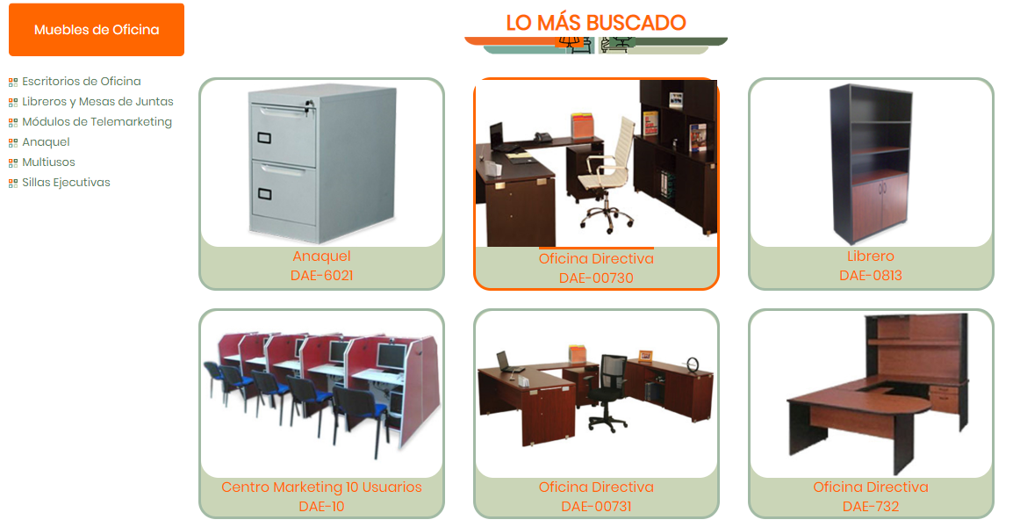

# Catálogo de Productos

El catálogo de productos consta de 3 opciones

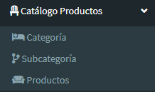

1. **Categoría**: Muestra las categorías de los productos
2. **Subcategoría**: Muestra las subcategorías de los productos
3. **Productos**: Muestra los productos dados de alta

En todos los casos podremos visualizar, dar de alta, editar y borrar registros

# Categoría

Seleccionando la opción categoría podremos acceder a las siguientes opciones:

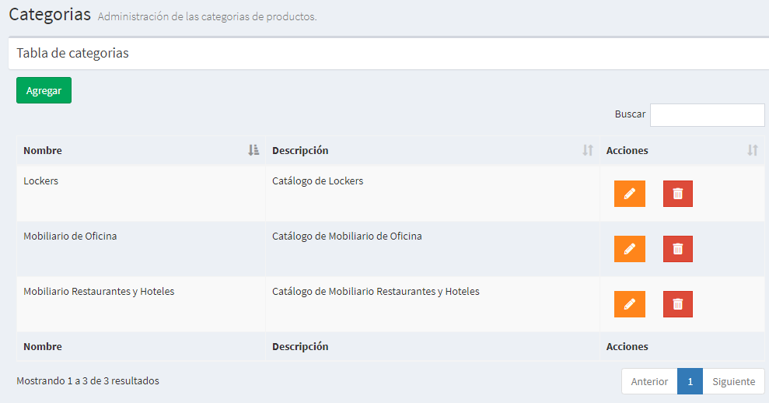

Nos permite agregar nuevos productos

 Permite ordenar la columna ascendente o descendente

 Permite realizar búsquedas en los registros

Permite editar el registro

Permite eliminar el registro

 Permite navegar entre las páginas de los registros

# Agregar Categoría

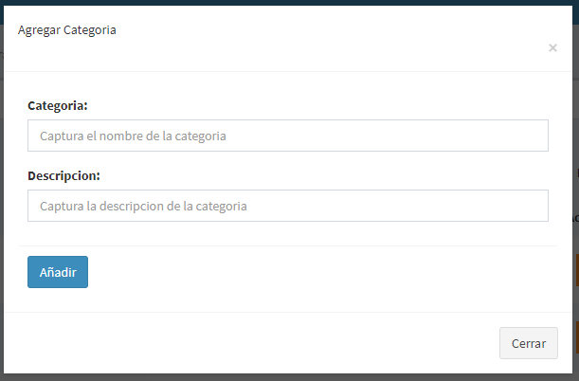Los datos solicitados para agregar categoría nueva son:

1. Nombre de la categoría
2. Descripción de la categoría

Daremos clic en el botón Añadir para guardar la categoría nueva

Daremos clic en el botón cerrar para cerrar la ventana sin guardar cambios

# Editar Categoría



Después de dar clic en el botón Editar nos aparecerá el siguiente formulario con la información del registro seleccionado

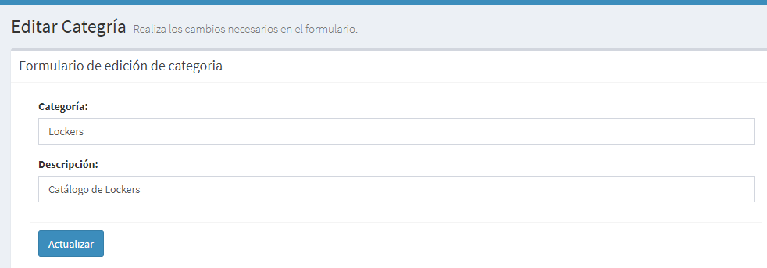



Cambiaremos las opciones requeridas y daremos clic en el botón

# Borrar Registro



Al dar clic en el botón Eliminar Registro, aparecerá la siguiente advertencia

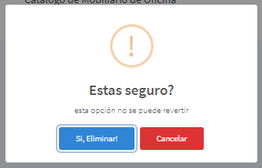

El botón Azul eliminará el registro

El botón rojo cerrara la ventana sin hacer cambios

**CUIDADO**: eliminar registro no se puede revertir, una vez eliminado no podrá recuperarse

# SubCategorias

Las Subcategorías están referenciadas con las categorías, es decir, no puede existir una subcategoría que no pertenezca a una categoría

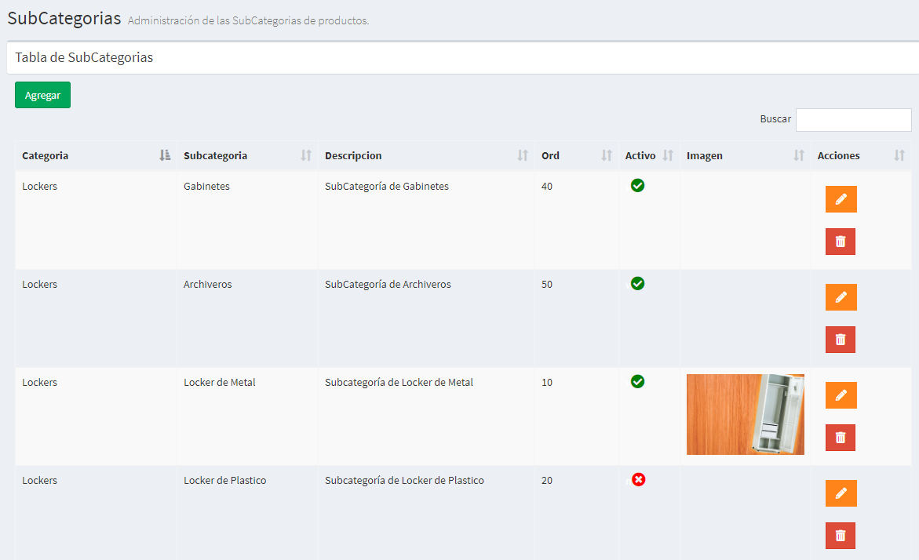

Seleccionando la opción subcategoría podremos acceder a las siguientes opciones:

Nos permite agregar nuevos registros

 Permite ordenar la columna ascendente o descendente

 Permite realizar búsquedas en los registros

Indica que el registro está activo, es decir, se mostrará en el sitio WEB

 Indica que el registro está inactivo, es decir, NO se mostrará en el sitio WEB

Permite editar el registro

Permite eliminar el registro

 Permite navegar entre las páginas de los registros

# Agregar Subcategoría

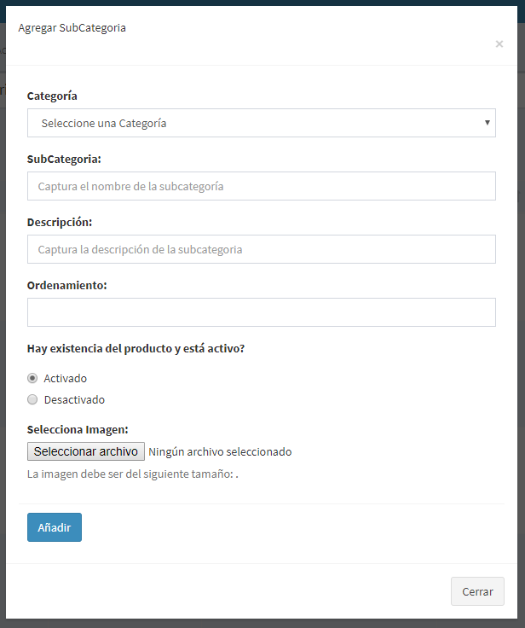Al dar clic en el botón Agregar SubCategoría, se mostrará la siguiente ventana

Las opciones son:

**Categoría**: se seleccionara de un input select

**Nombre de la subcategoría**

**Descripción de la subcategoría**

**Ordenamiento**: mandante del orden con que aparecerá con respecto a las demás subcategorías en el sitio web

**Activo**: activar o desactivar la presencia de la subcategoría en la web

**Imagen:** podremos seleccionar una imagen que representara a la subcategoría en la web

# Edición de subcategoría

En esta opción tendremos un formulario con los datos del registro seleccionado

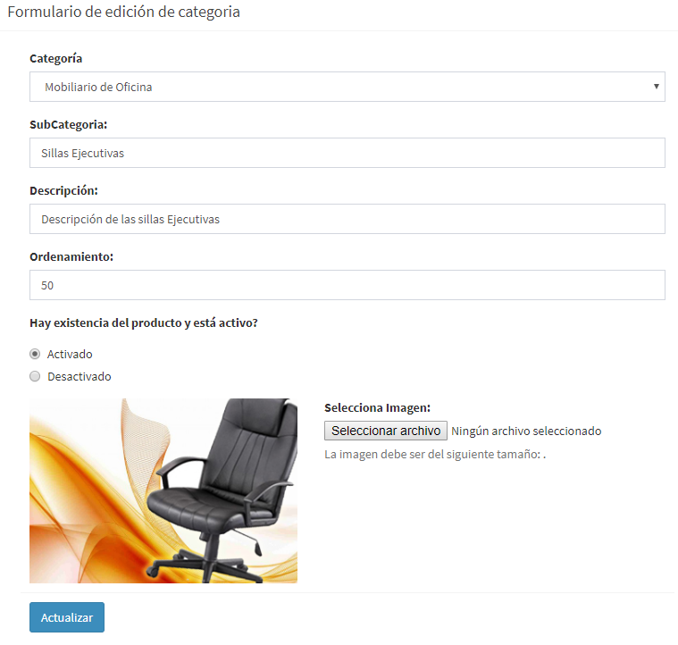

Cambiaremos los datos deseados y daremos clic en el botón Actualizar

# Borrar subcategoría



Al dar clic en el botón Eliminar Registro, aparecerá la siguiente advertencia



El botón Azul eliminará el registro

El botón rojo cerrara la ventana sin hacer cambios

**CUIDADO**: eliminar registro no se puede revertir, una vez eliminado no podrá recuperarse

# Productos

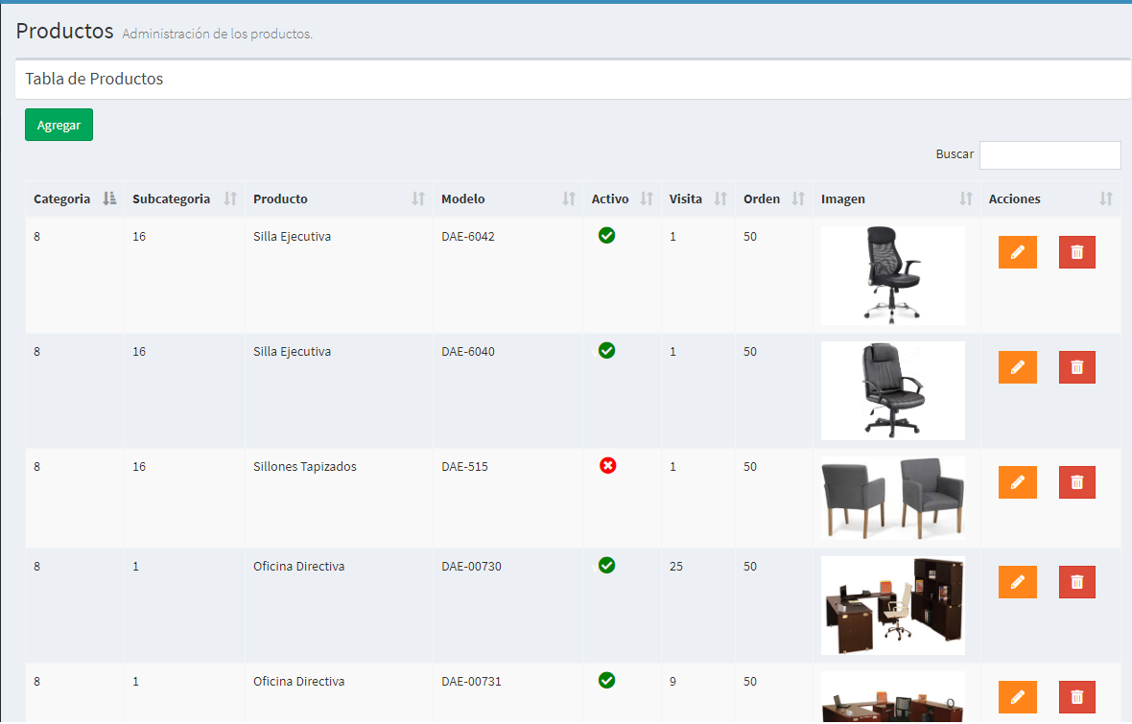Las Productos están referenciadas con las Subcategorías, es decir, no puede existir un producto que no pertenezca a una subcategoría

Seleccionando la opción productos podremos acceder a las siguientes opciones:

Nos permite agregar nuevos registros

 Permite ordenar la columna ascendente o descendente

 Permite realizar búsquedas en los registros

Indica que el registro está activo, es decir, se mostrará en el sitio WEB

 Indica que el registro está inactivo, es decir, NO se mostrará en el sitio WEB

Permite editar el registro

Permite eliminar el registro

 Permite navegar entre las páginas de los registros

# Agregar producto

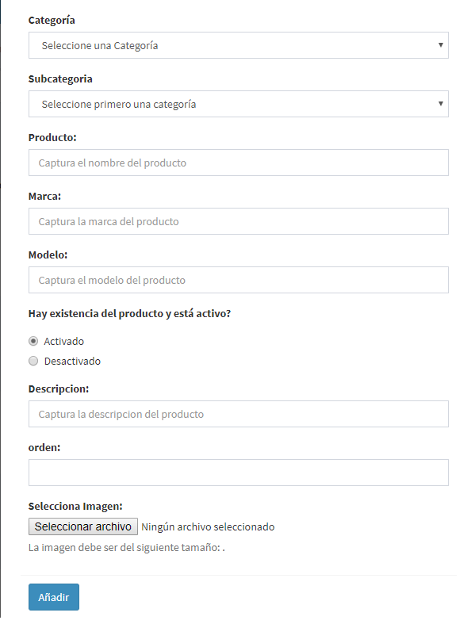

Al dar clic en el botón Agregar Producto, se mostrará la siguiente ventana

Las opciones son:

**Categoría**: se seleccionara de un input select, y se debe seleccionar antes que la subcategoría

**Subcategoría:** depende de la Categoría y solo muestran las opciones pertenecientes a esta

**Nombre del producto**

**Descripción del producto**

**Ordenamiento**: mandante del orden con que aparecerá con respecto a los demás productos en el sitio web

**Activo**: activar o desactivar la presencia del producto en la web

**Imagen:** podremos seleccionar una imagen que representara al producto en la web

Al terminar de capturar los datos daremos clic en Añadir

# Editar Producto

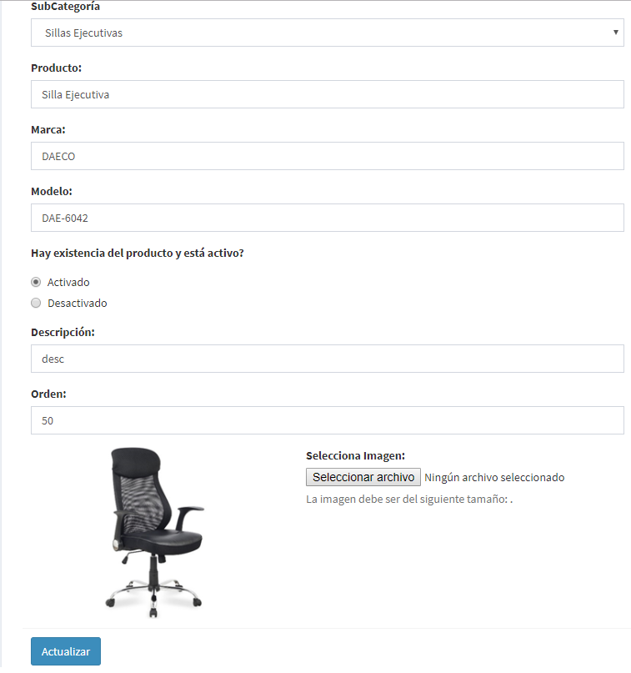En esta opción tendremos un formulario con los datos del registro seleccionado

Cambiaremos los datos deseados y daremos clic en el botón Actualizar

# Borrar Producto



Al dar clic en el botón Eliminar Registro, aparecerá la siguiente advertencia



El botón Azul eliminará el registro

El botón rojo cerrara la ventana sin hacer cambios

**CUIDADO**: eliminar registro no se puede revertir, una vez eliminado no podrá recuperarse